**FUNDAMENTOS DE LINUX**

**INTRODUCCIÓN**

**Estructura de Linux**

Linux fue un proyecto personal de un estudiante finlandés llamado Linus Torvalds en 1991. Linux cuenta con más de 600 distribuciónes, es decir sistemas operativos basados en el kernel de Linux como lo son:

* Ubuntu
* Debian
* OpenSUSE
* Elementary
* Manjaro
* Gentoo Linux
* RedHat
* Linux Mint

Linux se considera unos de los sistemas operativos más seguros, porque es menos susceptible al malware y se actualiza con mucha más frecuencia. Linux es muy estable y ofrece un rendimiento muy alto para los usuarios. Pero puede ser un poco más complicado de usar ya que no tiene tantos controladores de Hardware.

Dado que Linux es gratuito y de código abierto, es decir el código fuente puede ser modificado y se logra tener un acceso de él. Linux es el sistema operativo más ampliamente instalado ya que se puede ejecutar en servidores, mainframes, computadores de escritorio, enrutadores, televisores, consolas de videojuegos y más.

Un sistema operativo es el que comunica el software y el hardware, Linux es un sistema operativo como Windows, iOS, Android o macOS.

**FILOSOFIA**

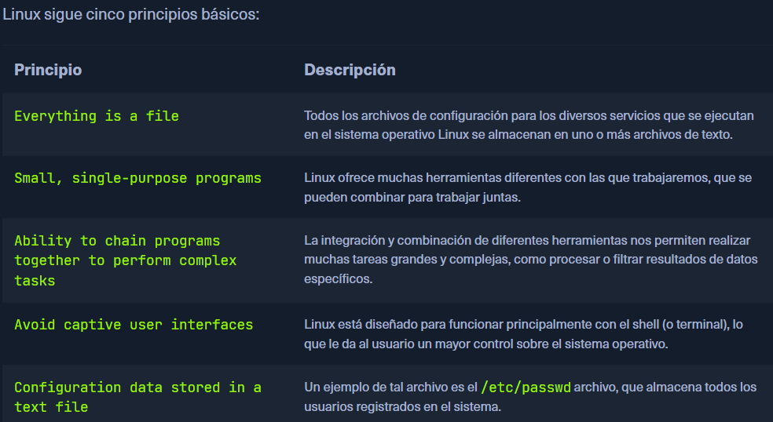

**COMPONENTES**

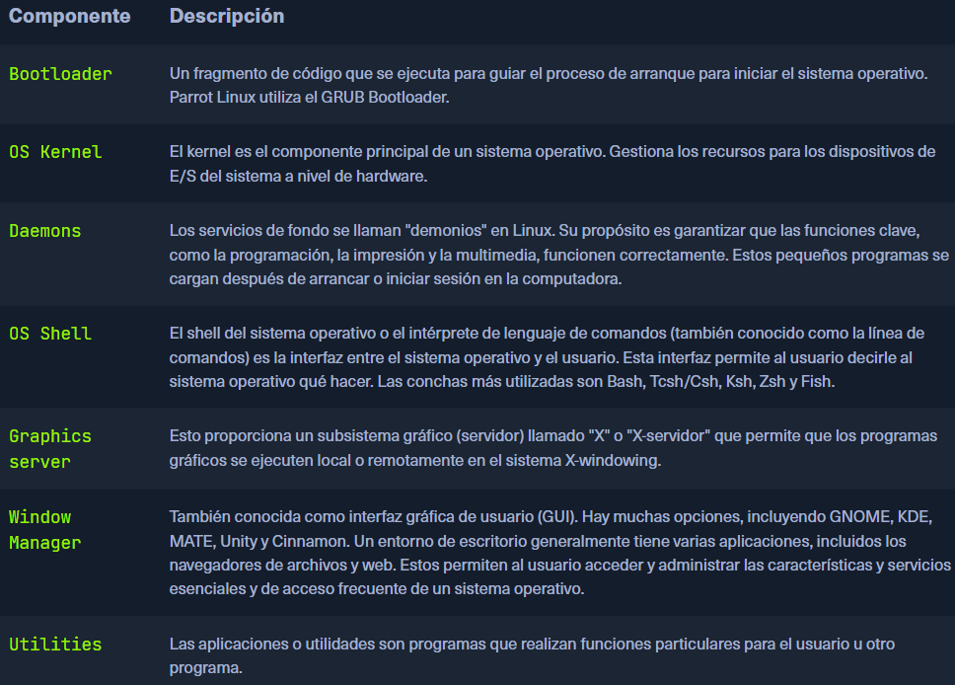

**ARQUITECTURA DE LINUX**

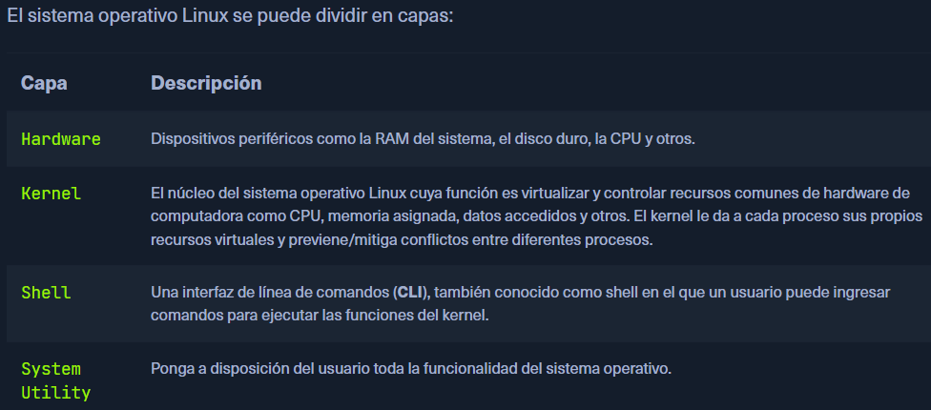

**JERARQUIA DEL SISTEMA DE ARCHIVOS**

El sistema operativo Linux está estructurado en una jerarquía similar a un árbol, de la siguiente forma:

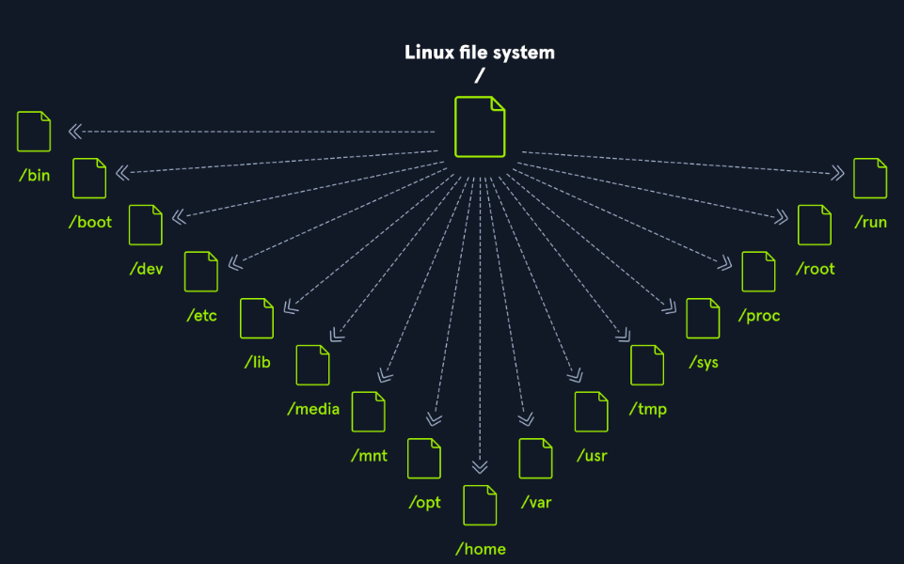

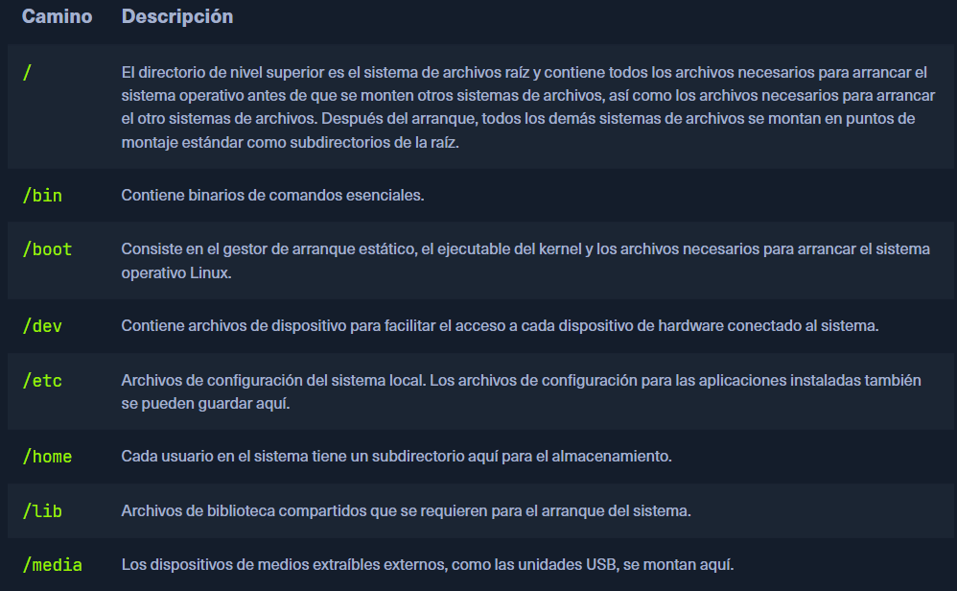

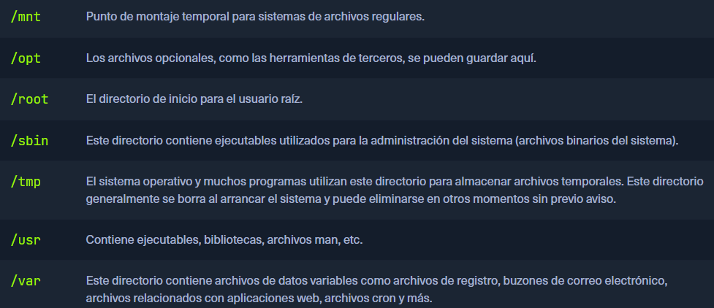

**Distribuciones de Linux**

Las distribuciones de Linux, son sistemas operativos basados en el kernel de Linux.

**Kernel** es el núcleo de un sistema operativo, el cual es el responsable de gestionar los recursos del sistema y proporcionar una interfaz entre el hardware y el software. El Kernel realiza tareas como gestión de memoria, la programación de procesos, el acceso a dispositivos de hardware y la seguridad del sistema.

**DEBIAN**

Utiliza una herramienta de paquete avanzado(apt) sistema de gestión de paquetes para manejar actualizaciones de software y parches de seguridad. Debian es más complejo de usar que otras distribuciones de Linux, ya que es más flexible y personalizable, es decir, puede tener el control del sistema. La distribución proporciona soporte a largo plazo, como actualizaciones y parches de seguridad hasta por cinco años. Esto es muy bueno para servidores o sistemas que funcionen 24/7.

**INTRODUCCION A LA TERMINAL**

La terminal se utiliza a menudo en Linux porque es menos propenso a errores en comparación con los servidores de Windows.

Bash incluye información como el usuario, el nombre de

El indicador bash es fácil de entender y, de forma predeterminada, incluye información como el usuario, el nombre de host y el directorio de trabajo actual. Es una cadena de caracteres que se muestra en la pantalla del terminal que indica que el sistema está listo para nuestra entrada. Por lo general, incluye información como el usuario actual, el nombre de host de las computadoras y el directorio de trabajo actual. El mensaje generalmente se muestra en una nueva línea, y el cursor se coloca después del mensaje, listo para que el usuario comience a escribir un comando.